La Settimana del Pane
si svolgerà
da lunedì 15 dicembre
a sabato 20 dicembre per le scuole Munari e Da Vinci
da lunedì 15 dicembre
a lunedì 22 dicembre
per le scuole Calvino e Collodi

Come contribuire…
Durante la settimana gli alunni saranno invitati, ogni giorno, a sostituire la consueta merenda con una michetta di pane fresco distribuita dal personale della scuola, e a versare un’offerta di almeno € 0,50.
L’importo totale risultante, decurtato del costo della fornitura del pane, verrà versato all’Associazione Amici della Sierra Leone, nella persona del suo presidente Adriano Cugini.

http://www.amicidellasierraleone.it

Il nostro Istituto Comprensivo dall’anno scolastico 2009-2010 si avvale della collaborazione con l’Associazione “AMICI DELLA SIERRA LEONE onlus” con sede a Parma

L’associazione “AMICI DELLA SIERRA LEONE onlus” è presente in Sierra Leone dal 1986 e si propone di contribuire a sollevare le sorti di un Paese che l’ONU classifica al penultimo posto nella graduatoria dei meno sviluppati del mondo. Reduce da 10 anni di una sanguinosa guerra civile combattuta anche dai “bambini soldato”, è ora uno dei Paesi più colpiti dal virus Ebola. L’associazione raccoglie fondi con il sistema del ”volontariato puro” (senza togliere denaro dalle offerte ricevute) per il finanziamento mirato di opere nel campo della sanità, dell’istruzione e dell’agricoltura. Attualmente sostiene più di 1.500 giovani.

Settimana
del Pane
2014 - 2015
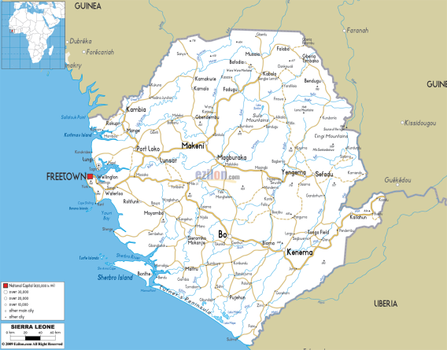
“Libri
per la scuola”
Un giovane senza istruzione, oltre ad avere una grande povertà interiore, non sarà mai in grado di affermare i propri diritti e nemmeno di fornire un contributo allo sviluppo del proprio Paese.

La nostra storia…
a.s. 2009-2010: costruzione del magazzino per il riso nel villaggio di Mafonti
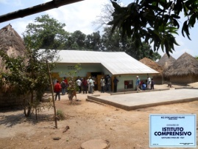
a.s. 2010-2011: costruzione del magazzino del riso per il villaggio di Makali
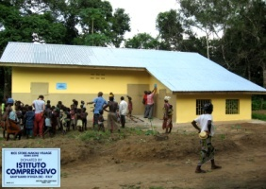
a.s. 2011-2012: realizzazione degli arredi scolastici nel villaggio di Makali
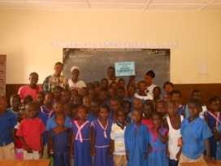
a.s. 2012- 2013: realizzazione delle risaie presso il villaggio di Mendesora
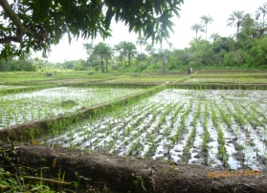
a.s. 2013-2014: realizzazione del pozzo presso la scuola del villaggio di Lokomasana
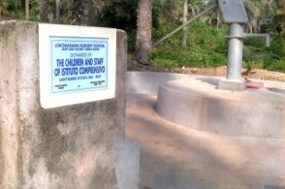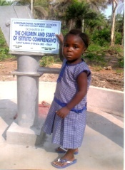
Il nostro progetto:
“libri per la scuola”
Il ciclo scolastico in Sierra Leone è di dodici anni, dopo i quali si può accedere all’università. Il ciclo della scuola primaria (primary school) è di sei anni. Il ciclo della scuola secondaria (secondary school) è anch’esso di sei anni ma suddiviso in junior secondary school (tre anni) e senior secondary school (tre anni). L’accesso alla scuola non è gratuito e perfrequentarla bisogna pagare una tassa (school fees) di iscrizione abbastanza alta. La maggioranza delle famiglie vive in una situazione di grande povertà per cui spessoi genitori non hanno i soldi per mandare i figli a scuola ed ancora meno per comperare i libri che potrebbero servire per studiare. In questa situazione gli insegnanti sono costretti a fare lezioni orali con l’unico ausilio della lavagna. Solo i più grandi hanno un quaderno su cui prendere appunti e studiare.
Da qualche anno l’Associazione si è impegnata nella costruzione di nuove scuole, a pagare le tasse scolastiche ai più bisognosi e ad acquistare libri per le scuole.
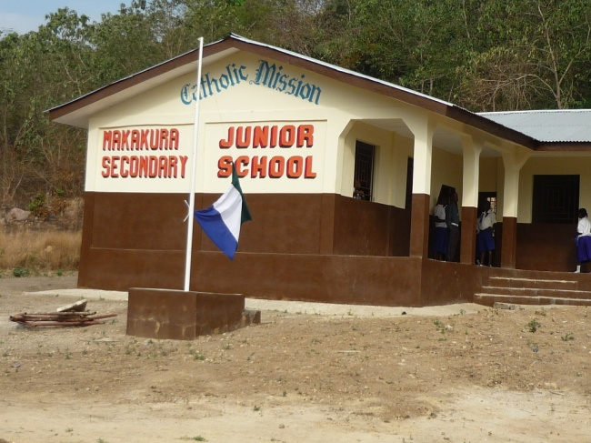
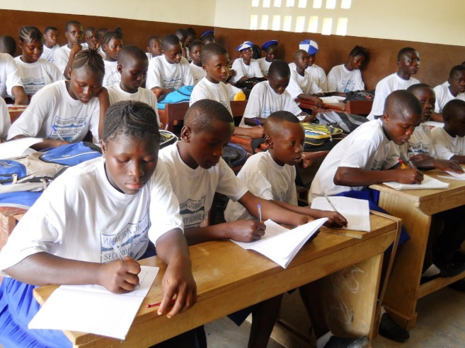

Makakura è una scuola secondaria appena costruita situata tra i monti dell’estremo nord della Sierra Leone per la quale ci siamo impegnati a fornire libri e materiale scolastico. I libri faranno parte della biblioteca della scuola:ogni studente potrà utilizzarli per tutto l’anno e alla fine restituirli e permettere così ad altri di poterne usufruire.

